KẾ HOẠCH BÀI DẠY
MÔN: HOẠT ĐỘNG TRẢI NGHIỆM
CHỦ ĐỀ 7: YÊU THƯƠNG GIA ĐÌNH, QUÝ TRỌNG PHỤ NỮ
BIỂU DIỄN NGHỆ THUẬT VỀ CHỦ ĐỀ GIA ĐÌNH
Tuần: 27 Ngày soạn:
Tiết: 1 Ngày dạy:
I. YÊU CẦU CẦN ĐẠT:
1. Phẩm chất:
- Chăm chỉ: Tham gia hoạt động giao lưu đúng giờ.
- Trách nhiệm: Có ý thức tự giác trong học tập, tỏ lòng biết ơn đối với những người trong gia đình.
2. Năng lực:
a. Năng lực chung:
- Năng lực tự chủ và tự học: Tích cực tham gia học tập, biết xử lý các tình huống và liên hệ bản thân.
- Năng lực giao tiếp và hợp tác: Có thói quen trao đổi, giúp đỡ nhau trong học tập. Biết cùng nhau hoàn thành nhiệm vụ theo sự hướng dẫn của thầy cô.
- Năng lực giải quyết vấn đề và sáng tạo: Qua bài học biết áp dụng kiến thức vào thực tiễn.
b. Năng lực đặc thù:
- Đưa ra các câu hỏi với những người phụ nữ tiêu biểu.
- Ghi lại cảm nhận về buổi giao lưu về người phụ nữ tiêu biểu của địa phương
II. ĐỒ DÙNG DẠY HỌC:
- (TPTĐ): Mời nhân vật cần giao lưu; nội dung giao lưu; …
III. CÁC HOẠT ĐỘNG DẠY HỌC CHỦ YẾU:
Thời  Lượng | HOẠT ĐỘNG DẠY | HOẠT ĐỘNG HỌC
3’  15’  12’  5’ | - Khởi động: Nghi lễ chào cờ.  Mục tiêu: HS ổn định thực hiện nghi thức chào cờ.  Cách tiến hành:  - Ổn định tổ chức.  - Nghi lễ chào cờ  2. Nhận xét công tác tuần qua:  Mục tiêu: HS nhận xét được các hoạt động trong tuần, biết được các ưu điểm và tồn tại, hướng khắc phục.  Cách tiến hành:  - LĐT sơ kết tuần qua, tổng kết điểm và đưa ra kế hoạch tuần sau.  -Tổng phụ trách nhận xét tình hình chung của toàn trường các mặt: phong trào, vệ sinh, nề nếp, học tập, …  - Đại diện Ban giám hiệu nhận xét.  3. Sinh hoạt theo chủ đề:  Biểu diễn văn nghệ về chủ đề gia đình  Mục tiêu: Giúp học sinh tự tin tham gia hoạt động giao lưu văn nghệ theo chủ đề.  Cách tiến hành:  - Cô TPTĐ tổ chức cho học sinh tham gia giao lưu các tiết mục văn nghệ đạt kết quả cao trong tuần biểu diễn trước sân trường.  - Nêu cảm nhận khi thưởng thức các tiết mục văn nghệ do các học sinh của trường biểu diễn.  - GV chốt: Hôm nay các em được xem các bạn học sinh của trường biểu diễn các tiết mục văn nghệ đặc sắc rất vui. Cô mong khi được tham gia các hoạt động chung của trường các em sẽ tham gia tích cực, nghiêm túc, đạt hiệu quả.  4. Nhận xét-giao việc:  - TPTĐ giao nhiệm vụ cho các lớp chuẩn bị tiết mục văn nghệ, những việc cần làm cho tuần sau liên quan đến chủ đề: “Môi trường xanh, cuộc sống xanh.” | - Liên đội trưởng thực hiện.  - Đội nghi lễ nhà trường thực hiện.  - HS lắng nghe  - HS tham gia biểu diễn các tiết mục văn nghệ.  - HS nêu: Cảm thấy vui, hay, hứng thú, thêm yêu quý người thân, …  - HS lắng nghe.  - HS nghe chuẩn bị tuần tới.

CHỦ ĐỀ 7: YÊU THƯƠNG GIA ĐÌNH, QUÝ TRỌNG PHỤ NỮ
MÚA DÂN VŨ “CHUNG SỐNG”
LÀM CHIẾC LỌ “Kỉ NIỆM YÊU THƯƠNG”

Tuần: 27 Ngày soạn:
Tiết: 2 Ngày dạy:
I. YÊU CẦU CẦN ĐẠT:
1. Phẩm chất:
- Chăm chỉ: Yêu quý những người thân trong gia đình.
- Trung thực: Thật thà trong việc đánh giá bản thân và đánh giá bạn.
- Trách nhiệm: Có ý thức tự giác trong học tập, thể hiện được sự khéo léo, cẩn thận của bản thân thông qua sản phẩm tự làm.
2. Năng lực:
a. Năng lực chung:
- Năng lực tự chủ và tự học: Tích cực tham gia học tập, biết xử lý các tình huống và lien hệ bản thân.
- Năng lực giao tiếp và hợp tác: Có thói quen trao đổi, giúp đỡ nhau trong học tập. Biết cùng nhau hoàn thành nhiệm vụ theo sự hướng dẫn của thầy cô.
- Năng lực giải quyết vấn đề và sáng tạo: Qua bài học biết áp dụng kiến thức vào thực tiễn.
b. Năng lực đặc thù:
- Tham gia biểu diễn văn nghệ, thực hiện tốt một số động tác múa dân vũ.
- Sáng tạo trong việc thực hành làm chiếc lọ yêu thương tặng người thân trong gia đình.

II. ĐỒ DÙNG DẠY HỌC:
1. Giáo viên:
- SGK, đoạn nhạc múa bài “Chung sống”. Lọ nhựa sạch khô, các dải giấy màu (chiều rộng 1cm, chiều dài 20cm).
2. Học Sinh:
- SGK, lọ nhựa sạch khô, các dải giấy màu (chiều rộng 1cm, chiều dài 20cm).
III. CÁC HOẠT ĐỘNG DẠY HỌC CHỦ YẾU:
Thời  Lượng | HOẠT ĐỘNG DẠY | HOẠT ĐỘNG HỌC
3’  5’  14’  10’  3’ | - Khởi động  Mục tiêu: Học sinh có tâm thế vui tươi, thoải mái bước vào bài học mới.  Cách tiến hành:  - GV cho học sinh tham gia múa hát tập thể “Mình đi đâu thế bố ơi.”  2. Trải nghiệm: Biểu diễn văn nghệ về chủ đề gia đình.  Mục tiêu: Ôn lại kiến thức bài cũ, kết nối kiến thức mới.  Cách tiến hành:  - GV tổ chức cho học sinh tham gia trình diễn các tiết mục văn nghệ về chủ đề gia đình.  - GV khen ngợi, dẫn dắt vào bài.  + Chủ đề: Yêu thương gia đình. Quý trọng phụ nữ.  + Bài: Múa dân vũ “chung sống”. Làm chiếc lọ “Kỉ niệm yêu thương”.  - Khám phá: Múa dân vũ theo bài  “Chung sống”  Mục tiêu: Giúp học sinh thực hiện được một số động tác múa dân vũ.  Cách tiến hành:  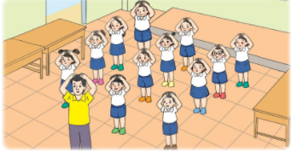  - GV tổ chức nghe bài hát “Chung sống” (sáng tác: Ý Vũ) và thực hiện các động tác dân vũ để tạo không khí vui nhộn cho lớp học.  - GV nêu câu hỏi sau bài hát:  + Để ngôi nhà luôn chan hoà niềm vui, các thành viên gia đình trong bài hát đã làm gì?  + Theo em, bài hát muốn nói với chúng ta điều gì?  - GV tổ chức cho HS chia sẻ cặp đôi về kết quả thực hiện gia đình trong tuần qua theo gợi ý:  + Cảm nhận của em và mọi người trong gia đình khi cùng làm việc.  + Những kinh nghiệm/những điều em muốn điều chỉnh khi sắp xếp kế hoạch làm việc chung của cả gia đình cho những lần sau?  - GV tổ chức cho HS chơi chuyền bóng để chia sẻ kết quả thực hiện kế hoạch công việc chung của gia đình trong tuần qua. Sau khi chia sẻ xong, bạn đó chuyền bóng cho bạn khác lên chia sẽ tiếp.  - GV tổng kết trò chơi.  4. Thực hành, luyện tập  Làm chiếc lọ “Kỉ niệm yêu thương”  Mục tiêu: HS thực hành làm chiếc lọ “Kỉ niệm yêu thương”  Cách tiến hành:  - GV yêu cầu HS đọc nhiệm vụ của hoạt động 8 trong SGK Hoạt động trải nghiệm 2 trang 70 và kiểm tra sự chuẩn bị của HS.  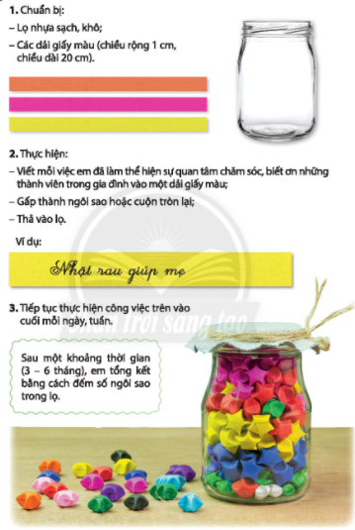  - GV yêu cầu HS làm chiếc lọ “Ki niệm yêu thương” theo hướng dẫn:  + Viết mỗi việc em đã làm thể hiện sự quan tâm chăm sóc, biết ơn với những thành viên trong gia đình vào một dải giấy màu.  + Gấp thành ngôi sao hoặc cuộn tròn lại;  + Thả vào lọ.  - GV quan sát và hỗ trợ HS khi cần thiết.  - GV yêu cầu HS tổng kết bằng cách đếm số ngôi sao trong lọ sau một khoảng thời gian. (3 đến 6 tháng)  5. Củng cố – Vận dụng  - GV gọi học sinh nhận xét bản thân, đánh giá bạn khi tham gia các hoạt động chung của gia đình.  - GV dặn dò HS mang tranh ảnh danh lam thắng cảnh của đất nước. | - HS múa hát.  - Học sinh tham gia trình diễn các tiết mục múa hát về gia đình.  - HS lắng nghe  - Nghe bài hát “Chung sống” (sáng tác: Ý Vũ) và thực hiện các động tác theo hướng dẫn.  - HS thảo luận và trả lời câu hỏi.  + Các thành viên trong gia đình đã góp một bàn tay dựng xây mái ấm.  + Bài hát muốn nói đến khi cùng nhau sống chung một mái nhà phải biết yêu thương, quan tâm, giúp đỡ lẫn nhau.  - HS chia sẻ cặp đôi về kết quả thực hiện theo gợi ý.  + Cả nhà rất vui vẻ khi được làm việc cùng nhau.  + Cần nêu cụ thể công việc mỗi người, cũng như thời gian bắt đầu các hoạt động.  - HS chơi chuyền bóng để chia sẻ kết quả thực hiện kế hoạch công việc chung của gia đình.  - HS đọc nhiệm vụ của hoạt động 8 trong SGK  - HS chuẩn bị đồ dùng và làm theo các bước hướng dẫn.  - Quan sát và làm theo hướng dẫn:  + Bước 1: Viết mỗi việc em đã làm thể hiện sự quan tâm chăm sóc, biết ơn với những thành viên trong gia đình vào một dải giấy màu: Quét nhà giúp mẹ, trông em, tưới cây giúp ông,…  + Bước 2: Gấp thành ngôi sao hoặc cuộn tròn lại;  + Bước 3: Thả vào lọ.  - HS đếm số sao trong lọ.  - HS nêu.

VI. Điều chỉnh, bổ sung sau bài dạy:
…………………………………………………………………………………………………………………………………………………………………………………………

CHỦ ĐỀ 7: YÊU THƯƠNG GIA ĐÌNH, QUÝ TRỌNG PHỤ NỮ
CHIA SẺ VỀ VIỆC EM ĐÃ LÀM THỂ HIỆN TÌNH CẢM DÀNH CHO NGƯỜI THÂN TRONG GIA ĐÌNH
Tuần: 27 Ngày soạn:
Tiết: 3 Ngày dạy:
I. YÊU CẦU CẦN ĐẠT:
1. Phẩm chất:
- Chăm chỉ: Hình thành và phát triển phẩm chất nhân ái, vui vẻ, thân thiện với bạn bè.
- Trung thực: Thật thà trong việc đánh giá bản thân và đánh giá bạn.
- Trách nhiệm: Có ý thức tự giác trong học tập, hợp tác chia sẻ với bạn khi tham gia công việc chung của lớp.
2. Năng lực:
a. Năng lực chung:
- Năng lực tự chủ và tự học: Tích cực tham gia học tập, biết xử lý các tình huống và lien hệ bản thân.
- Năng lực giao tiếp và hợp tác: Có thói quen trao đổi, giúp đỡ nhau trong học tập. Biết cùng nhau hoàn thành nhiệm vụ theo sự hướng dẫn của thầy cô.
- Năng lực giải quyết vấn đề và sáng tạo: Qua bài học biết áp dụng kiến thức vào thực tiễn.
b. Năng lực đặc thù:
- Năng lực giao tiếp, hợp tác với bạn khi tham gia hoạt động.
- Năng lực thiết kế và tổ chức hoạt động: Chia sẻ những việc đã làm thể hiện tình cảm dành cho người thân trong gia đình.
II. ĐỒ DÙNG DẠY HỌC:
1. Giáo viên:
- Bức tranh về gia đình.
2. Học Sinh:
- Tranh gia đình của mình.
III. CÁC HOẠT ĐỘNG DẠY HỌC CHỦ YẾU:
Thời  Lượng | HOẠT ĐỘNG DẠY | HOẠT ĐỘNG HỌC
5’  10’  15’  5’ | 1. Khởi động  Mục tiêu: Tạo hứng thú cho HS.  Cách tiến hành:  - GV cho HS hát múa bài “Ba ngọn nến lung linh”.  - GV hỏi bài hát nhắc đến ai?  - Giáo viên giới thiệu chủ đề, bài mới.  + Chủ đề: Yêu thương gia đình. Quý trọng phụ nữ.  + Bài: Chia sẻ việc em đã làm thể hiện tình cảm dành cho người thân trong gia đình.  2. Báo cáo công tác sơ kết tuần 27.  Mục tiêu: HS nhận xét được các hoạt động trong tuần, biết được các ưu điểm và tồn tại, hướng khắc phục.  Cách tiến hành:  - GV mời lớp trưởng, lớp phó sơ kết tuần 27.  - Lớp trưởng mời các thành viên trong lớp chia sẻ lại một số nội dung, bài học trong tuần.  + Bạn đã học được gì qua các hoạt động đó?  + Hoạt động nào trong tuần bạn thấy ấn tượng nhất?  + Nhớ lại cảm xúc lúc đó của bạn thế nào?  3. Sinh hoạt theo chủ đề  Hoạt động 1: Kể những việc em đã làm thể hiện tình cảm dành cho người thân trong gia đình.  Mục tiêu: Giúp học sinh biết chia sẻ về việc em đã làm thể hiện tình cảm dành cho người thân trong gia đình.  Cách tiến hành:  - GV tổ chức cho HS chơi trò chơi “Tiếp sức” để kể những việc em đã làm thể hiện tình cảm dành cho người thân trong gia đình.  - GV gới ý:  + Em đã làm gì để thể hiện tình cảm dành cho người thân trong gia đình? Vào lúc nào?  + Cảm nhận của em và của người thân khi đó  .  - Cách chơi: cả lớp sẽ hát một bài hát và chuyển hoa theo giai điệu GV bật. Khi nhạc dùng, hoa ở tay bạn nào thì bạn đó lên chia sẻ về việc mình đã làm để thể hiện tình cảm dành cho người thân trong gia đình. Sau khi chia sẻ xong, nhạc được bật lên và trò chơi lại tiếp.  - GV nhận xét và tổng kết hoạt động và tổ chức cho HS tự đánh giá sau chủ đề.  Hoạt động 2: Đánh giá sau chủ đề  Mục tiêu: HS tự đánh giá bản thân và đánh giá bạn sau mỗi chủ để đã học.  Cách tiến hành:  - GV phát Phiếu đánh giá và yêu cầu HS làm việc cá nhân.  - GV đề nghị HS vẽ biểu tượng cảm xúc của bản thân và mọi người khi em thực hiện những việc làm thể hiện sự quan tâm chăm sóc, lòng biết ơn với người em yêu quý.  - GV yêu cầu HS tự đánh giá và tô màu vào số ngôi sao tương ứng với những việc các em đã làm.  - GV tổ chức cho HS đánh giá công bằng, trao đổi để xin ý kiến của bạn về những hoạt động mình đã tham gia trong chủ đề.  - GV yêu cầu HS về xin ý kiến người thân và ghi vào mục 3 trong Phiếu đánh giá.  - GV tổ chức cho HS trao đổi và nêu những việc mình đã làm để thể hiện sự quý trọn phụ nữ.  4. Phương hướng kế hoạch tuần 27.  Mục tiêu: HS nắm phương hướng, thông báo mới cho HĐ tuần sau.  - GV thông qua phương hướng, kế hoạch tuần tới: Thi đua học tốt, tích cực tham gia hoạt động của trường.  - HS thảo luận nhóm 4 nêu các biện pháp để thi đua học tốt, tích cực tham gia hoạt động vẽ tranh cho tuần sau.  - GV nhận xét, yêu cầu HS thực hiện tốt  các kế hoạch đề ra.  - Nhận xét giờ học, khen ngợi HS tích cực trong tuần qua. | - HS thể hiện múa hát.  - HS trả lời: ba, mẹ, con.  - HS lắng nghe.  - Ban cán sự lớp nhận xét ưu điểm, tồn tại trong tuần và đưa ra hướng khắc phục.  - HS nối tiếp chia sẻ các hoạt động diễn ra trong tuần.  + Đơn vị đo chiều dài.  + Chăm sóc bảo vệ cơ quan hô hấp, cơ quan bài tiết nước tiểu.  + Biểu diễn các tiết mục về gia đình.  - HS chia sẻ ý kiến cá nhân  - HS chơi trò chơi “Tiếp sức”  + Em chăm sóc người thân khi người thân bị ốm, em ngoan ngoãn lễ phép chào hỏi người lớn.  + Em vui khi được giúp đỡ mọi người, mọi người càng yêu quý em hơn.  - HS tích cực tham gia trò chơi và HS ở dưới lớp cổ vũ, động viên.  - HS lắng nghe.  - HS hoàn thành Phiếu đánh giá,  - HS vẽ biểu tượng cảm xúc của bản thân và mọi người khi em thực hiện những việc làm thể hiện sự quan tâm chăm sóc, lòng biết ơn với người em yêu quý.  - HS tự đánh giá và tô màu vào số ngôi sao tương ứng với những việc các em đã làm.  - HS nhận xét lẫn nhau.  - HS về xin ý kiến người thân và ghi vào mục 3.  - HS nêu:  + Lễ phép với mọi người.  + Tôn trọng, bảo vệ người phụ nữ.  + Quan tâm giúp đỡ những người phụ nữ trong gia đình.  - HS thảo luận nhóm 4  - HS chia sẻ trước lớp: Tích cực học tập, ôn và đọc trước bài mới, chuẩn bị đầy đủ đồ dùng, sách vở.  - HS lắng nghe và thực hiện.

VI. Điều chỉnh, bổ sung sau bài dạy:
……………………………………………………………………………………………
……………………………………………………………………………………………

PHIẾU ĐÁNH GIÁ
Họ tên:…………………………………………. Lớp:………………………..
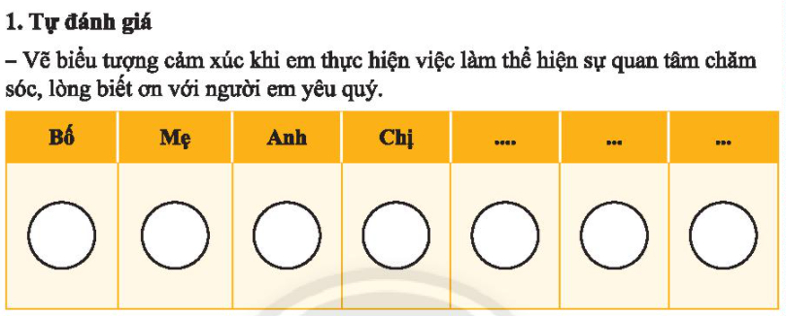
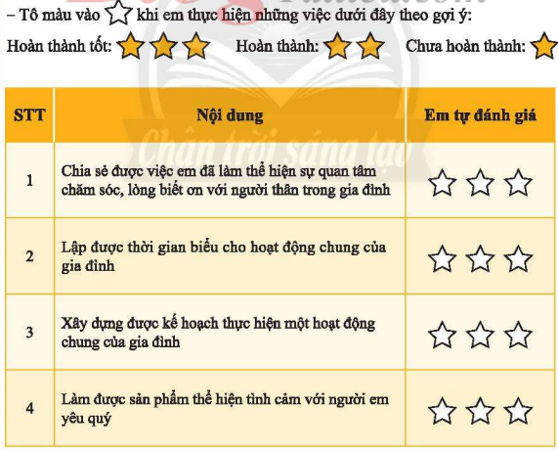
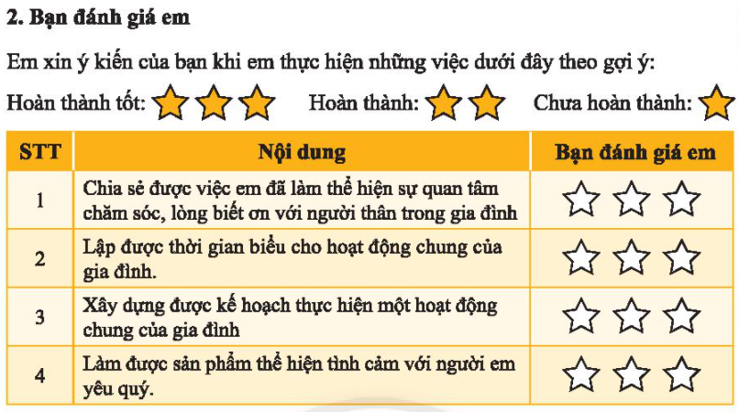
3. Ý kiến người thân về những việc em đã thực hiện
……………………………………………………………………………………………………………………………………………………………………………………

